18 marca 2024 r.
Światowy Dzień Recyklingu
- 18 marca: Światowy Dzień Recyklingu
- Volkswagen Samochody Dostawcze w drodze do budowy gospodarki obiegu zamkniętego
- Volkswagen ID. Buzz: elektromobilność i materiały pochodzące z recyklingu
- Tkanina z przędzy SEAQUAL® i Tapicerka ArtVelours ECO – efektywne wykorzystanie przetworzonych surowców
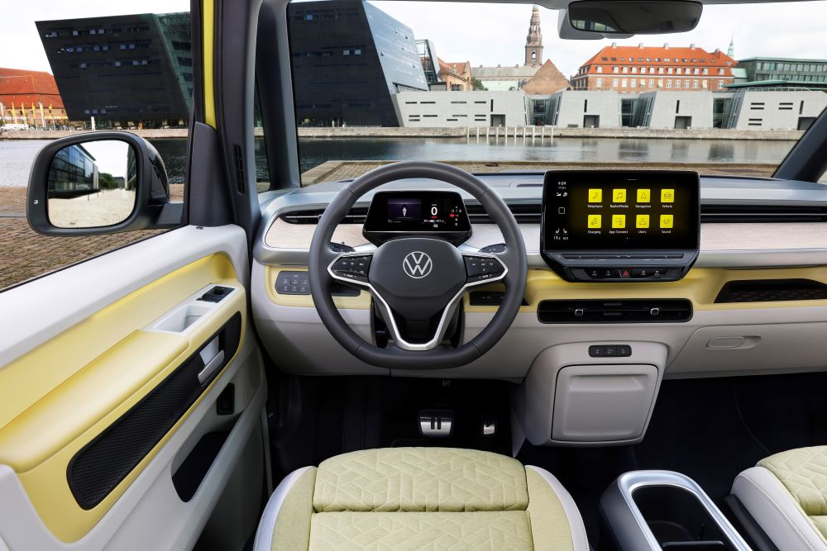
Poznań, 18 marca 2024 r.
Dziś, 18 marca, obchodzony jest Światowy Dzień Recyklingu, który powstał z myślą o edukacji
w dziedzinie odzyskiwania surowców z odpadów oraz promocji prawidłowej ich segregacji. To doskonała okazja, by zastanowić się nad odpowiednim wykorzystywaniem surowców wtórnych oraz rozsądnym rozporządzaniem zasobami naturalnymi. Odzyskiwanie odpadów, ich przetworzenie w nowe materiały i wykorzystanie w nowych samochodach, to szczególnie ważny aspekt budowania gospodarki obiegu zamkniętego przez całą Grupę Volkswagen, w tym przez markę Volkswagen Samochody Dostawcze. Najlepszym przykładem wdrażania tych założeń w życie jest Volkswagen ID. Buzz, w którego produkcji wykorzystano wiele materiałów z recyklingu.
Volkswagen ID. Buzz odzwierciedla kompleksowe podejścia marki Volkswagen Samochody Dostawcze do zrównoważonego rozwoju i tak ważnego dla naszego otoczenia wykorzystywania przetworzonych materiałów, o czym warto przypomnieć właśnie dziś, w Światowym Dniu Recyklingu.
Volkswagen ID. Buzz:
- Jest w pełni elektryczny i zeroemisyjny.
- Obicia foteli, wykładzina podłogowa i podsufitka w modelu ID. Buzz są wykonane przy wykorzystaniu materiałów z recyklingu. Na przykład jedna z tkanin obiciowych jest zrobiona z przędzy SEAQUAL®. Jej nici składają się w ok. 10 procentach z plastiku wydobytego z mórz i w ok. 90 procentach z PES (przetworzonych butelek PET). Pozwala to na zmniejszenie emisji dwutlenku węgla
o 32 procent w porównaniu z podobnymi produktami.
- Tapicerka ArtVelours ECO, po raz pierwszy zastosowana w ID. Buzz, składa się w 71% z materiałów pochodzących z recyklingu.
- Stawiając na ekologię, użyto lakieru zamiast chromu i efektu drewna zamiast prawdziwego drewna.
Odważne myślenie o potrzebach klientów jest od lat jedną
z charakterystycznych cech marki Volkswagen Samochody Dostawcze. Współcześnie jednak równie odważnie marka myśli o środowiskowej równowadze i ochronie zasobów. Godząc obie te potrzeby, marka tworzy samochody, w których produkcji ogromną rolę odgrywają materiały
z recyklingu. Volkswagen ID. Buzz, wpisujący się w założenia obchodzonego dziś Światowego Dnia Recyklingu, jest tego najlepszym przykładem.

Kontakt:
Magda Piekarczyk - Olszak
Kierownik komunikacji marketingowej i PR
Volkswagen Samochody Dostawcze
tel.+48 690 406 386
e-mail: magda.piekarczyk@volkswagen.pl

O marce Volkswagen Samochody Dostawcze:
Marka Volkswagen Samochody Dostawcze (VWSD) jako wiodący producent lekkich samochodów dostawczych znacząco i nieustannie kształtuje przemysł transportowy, zarówno towarowy jak i pasażerski. Nasze pojazdy przewożą pracowników budowlanych, rodziny i poszukiwaczy przygód, bułki, paczki i deski surfingowe. Codziennie pomagają niezliczonym ludziom na całym świecie w wykonywaniu swojej pracy, jeżdżą po drogach jako mobilne warsztaty oraz dowożą lekarzy pogotowia i policjantów do miejsc ich interwencji.
W zakładach w Hanowerze (D), Poznaniu (PL), Wrześni (PL) i Pacheco (ARG) około 24 tys. pracowników produkuje serie Transporter, Caddy, Crafter i Amarok, a od 2022 r. – również ID. Buzz – w pełni elektryczny model wzorowany na kultowym VW Bulli. Volkswagen Samochody Dostawcze to w obrębie Grupy Volkswagen wiodąca marka w zakresie jazdy autonomicznej oraz usług mobilności, takich jak Mobility-as-a-Service i Transport-as-a-Service – są to dziedziny, w których marka kształtuje przyszłość mobilności. W ten sposób marka transportuje społeczeństwo jutra wraz z jego wszystkimi wymaganiami ku czystej, inteligentnej i zrównoważonej mobilności. Za taką właśnie mobilnością opowiada się marka Volkswagen Samochody Dostawcze zgodnie ze swoją maksymą: transportujemy sukces, wolność i przyszłość.

